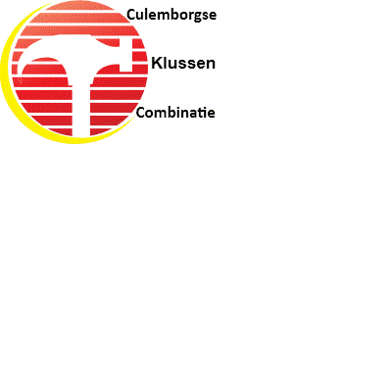 Culemborgse Klussen Combinatie

Dennis Beltman

Hoefblad 29

4102 JR

🕿 0612345678

Kvk : 0123456789

ING: 0123456789

[info@klussencombinatie.nl](mailto:info@klussencombinatie.nl)

Algemene voorwaarden particulier, download als pdf

Algemene voorwaarden bedrijven, download als pdf